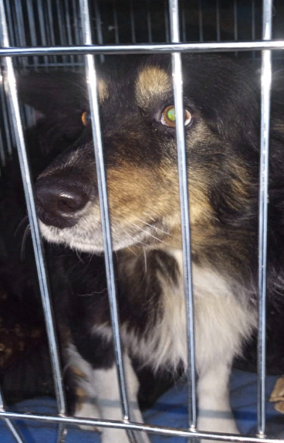

КАРТОЧКА УЧЕТА ЖИВОТНОГО БЕЗ ВЛАДЕЛЬЦА

Дата поступления в организацию по отлову животных без владельцев: 02.12.2020 г.
Вид: собака
Пол: кобель
Порода: беспородная
Окрас: трехцветный
Шерсть: тусклая, мутного цвета
Уши: стоячие
Хвост: прямой
Вес: 10,1 кг
Возраст(примерный): 5 лет
Особые приметы: отсутствуют
Идентификационная метка, чип (способ и место нанесения): биркование
Регистрационный номер: 5419 0030
Место отлова (адрес): г. Куйбышев, ул. Красная

